Nome do candidato: Bruno César Piovezan Mendonça
Data: 17/05/2021

Smart Cities
A rápida urbanização está levando as cidades a melhorar as vidas dos cidadãos através da tecnologia. As smart cities, como são chamadas essas cidades, utilizam sensores IoT e diversos componentes tecnológicos para conectar componentes. Considere então que você precisa desenvolver uma tela de cadastro de recursos em uma Smart City.

Nesta aplicação deve ser possível executar as seguintes tarefas:
- Cadastrar recurso;
- Listar recursos;
- Remover recursos;
- Editar recursos;

Um recurso é definido pelas seguintes características:
- Nome: Nome do Recurso;
- Descrição: Descrição do recurso a ser cadastrado;
- Impacto: Uma lista de impactos que aquele recurso causará na cidade. Os impactos disponíveis são:
  - Mobilidade;
  - Meio Ambiente;
  - Gestão Pública;
  - Acessibilidade;
  - Qualidade de Vida;
  - Eficiência;

Segue um wireframe de exemplo da aplicação:
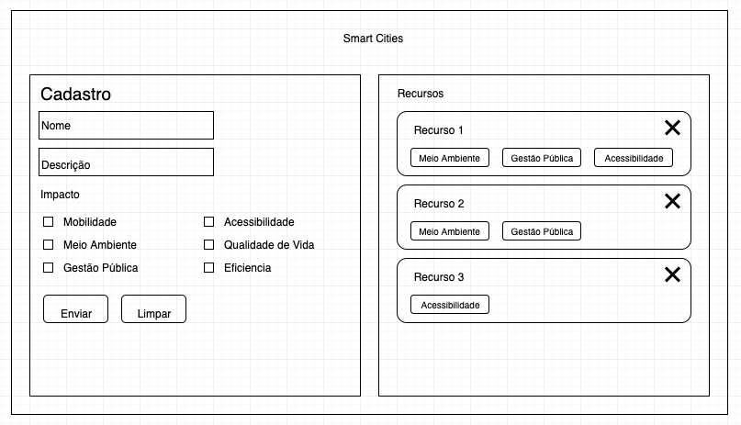

Todos os campos são obrigatórios. O campo impacto é uma lista que deve conter ao menos UM (1) item selecionado.

Atenção:
- O tempo total de prova é de duas (2) horas;
- Você pode utilizar a internet para consultas e download de assets;
- Não é obrigatório a persistência dos dados salvos no navegador;
- Crie uma pasta na área de trabalho com o seu nome e salve todo o seu trabalho lá;
- É importante que seja criado um arquivos de texto na pasta raizinhas do projeto contendo as instruções para a sua execução;

Boa prova!

Nome do candidato:
Data:
Tema: Desenvolvedor de Sistemas I – Front-End Tempo: 2 horas
Apresentação | NOTA | N/A
Funcionalidade
1. Cadastrar Recurso
1.1 Todos os campos do formulário estão presentes.
1.2 O formulário realiza validação dos campos.
1.3 Após submeter o formulário, os campos são limpos.
1.4 Após submeter o formulário, é exibido uma mensagem de sucesso.
1.5 Após submeter o formulário, é o recurso cadastrado é exibido na lista de recursos.
2. Listar Recurso
2.1 Todos os recursos cadastrados são exibidos em uma lista.
2.2 Cada recurso é exibido com as suas informações mais relevantes.
2.3 Cada recurso tem o seu próprio botão de excluir.
2.4 Ao clicar em um recurso, ele é marcado como selecionado.
3. Remover Recurso
3.1 Ao clicar no botão de remover, o sistema pergunta ao usuário se ele realmente deseja remover o recurso.
3.2 Após ser removido, o item é excluído da lista de recursos.
3.3 Após ser removido, é exibido uma mensagem de sucesso.
4. Editar Recurso
4.1 Ao selecionar um item na listagem de recursos, o formulário é carregado com as informações do recurso selecionado.
4.2 O formulário realiza validação dos campos.
4.3 Após submeter o formulário, os campos são limpos.
4.4 Após submeter o formulário, é exibido uma mensagem de sucesso.
4.5 Após submeter o formulário, o recurso editado é atualizado na lista de recursos.
5. Apresentação
5.1 A página é responsível.
5.2 Os componentes visuais estão posicionados de acordo com o wireframe.
5.3 A lista de recursos tem um tamanho limite.
5.4 Quando a quantidade de recursos exibidos é maior do que o tamanho da lista de recursos, é exibido para o usuário uma barra de rolagem para visualização.
6. Estrutura
6.1 O código está legível.
6.2 Não existem variáveis sem nome significativo no código.
6.3 Utilizou algum tipo de padrão de organização do CSS desenvolvido.
6.4 Utilizou um sistema de versionamento de código.
Total
BOM = 4 pontos - REGULAR = 2 pontos - FRACO = 0 ponto- N/A - Não se aplica.

 | Habilitado |  |  | Inabilitado

Nome do candidato:
Data:

Justificativas: ___________________________________________________________________
________________________________________________________________________________
________________________________________________________________________________
________________________________________________________________________________
________________________________________________________________________________
________________________________________________________________________________
________________________________________________________________________________
________________________________________________________________________________
________________________________________________________________________________
________________________________________________________________________________
________________________________________________________________________________
________________________________________________________________________________
________________________________________________________________________________
________________________________________________________________________________
________________________________________________________________________________
________________________________________________________________________________
________________________________________________________________________________
________________________________________________________________________________
________________________________________________________________________________
________________________________________________________________________________
________________________________________________________________________________
________________________________________________________________________________
________________________________________________________________________________
________________________________________________________________________________
________________________________________________________________________________
________________________________________________________________________________
________________________________________________________________________________
________________________________________________________________________________
________________________________________________________________________________

Avaliador: _______________________________________________________________________

Assinatura /Carimbo: ______________________________________________________________

